# 第二章 分析财务报表和指标

## 核心概念

* accounts receivable 应收账款
* accrual basis accounting 权责发生制会计
* acid-test ratio 酸性测试比率
* assets 资产
* balance sheet 资产负债表
* cash basis accounting 现金基础会计
* contingent liabilities 或有负债
* cost of goods sold (COGS) 已售商品成本 / 主营业务成本
* credits 贷记
* current liabilities 流动负债 / 短期负债
* current ratio 流动比率
* debits 借记
* debt ratio 负债比率
* double-entry bookkeeping 复式记账法
* earnings before interest and taxes (EBIT) 息税前利润
* expenses 费用
* fiscal year 会计年度
* generally accepted accounting principles (GAAP) 公认会计准则
* income statement 损益表
* interest coverage ratio 利息保障倍数
* inventory turnover ratio 存货周转率
* leverage 杠杆率
* liabilities 负债
* liquidity 流动性
* long-term liabilities 长期负债
* market value 市值
* net profit margin ratio 销售净利率
* owners’ equity 所有者权益
* price-to-earnings ratio (P/E ratio) 市盈率 /(P/E 比率）
* quick ratio 速动比率
* return on equity ratio 净资产收益率
* revenues 收入
* statement of cash flows 现金流量表
* T-accounts T 型账户
* total asset turnover ratio 总资产周转率

## 引言

2003 年 《点球成金：赢得不公平竞争的艺术》一书的出版推广了体育产业中使用客观的、基于证据的决策过程。Michael Lewis 的书中详细介绍了奥克兰运动家棒球俱乐部前台的运作情况，以及运动家队的总经理 Billy Beane 及其员工如何使用客观数据和统计分析来获得比其他 MLB 球队更具竞争优势的球队。MLB 中大部分球队在为追求人才上的花费都远远超过了奥克兰运动家队。

对于体育行业来说，与其他行业一样，基于财务分析和客观指标进行决策至关重要。与棒球队总经理使用分析工具一样 - 如上垒加长打率（OPS），替换球员差值（VORP），以及替换球员胜场差值（WAR 或 WARP; 参见第 15 章） - 来客观地查看球员的生产和价值，金融分析师会使用会计数据，在资产负债表和损益表等文件中进行总结，以计算出能够反映财务实力和组织运行绩效的指标。此类财务分析的结果为组织的利益相关者提供了多样的财务信息解读，包括其管理层，客户，当前和潜在投资者，贷方和供应商。每一个利益相关者都可能关注组织过去，现在和未来财务业绩和状况。正如棒球高管不能完全理解数据统计（正如 《点球成金》 中所述）一样，体育行业的经理也不会掌握全部的财务分析工具。本章将为理解财务分析提供基础知识。首先是标准会计原则和复式记账法的简要入门。其次，本章介绍了用会计数据反映总体财务业绩的几类财务报表，如资产负债表。最后一部分侧重于财务指标的计算，这些财务指标为核心财务报表中的数据提供了客观的解释。

## 会计基本知识

大多数商业组织，包括体育行业的组织，都采用复式记账法的会计系统。顾名思义，该系统要求每个账户的每个分录都有一个对应的不同账户的分录。公认会计原则（GAAP）是一套标准的财务报告指南和程序，该原则要求会计采用复式记账。本节将简要介绍使用 T 账户和复式记账法，以便提供理解财务报表和指标所需的知识背景。

项目启动期间，组织会创建一个会计科目表，每一笔交易都会记录其指定账户下。账户主要类型包括责任账户（法律债务或义务）、股权账户（跟踪业主提供的资金加上留存收益或亏损）、资产账户（用于组织拥有的资金或项目，如房地产）以及费用帐户（用于跟踪在组织运营过程中花费的资金）。

为了记录金融交易并跟踪组织的收入和支出，历史上会计师都使用过 T 账户。如今，大型组织通常依赖于行业特定的会计信息系统，小型公司使用计算机软件（如 QuickBooks）创建帐户条目，然后用于自动生成财务报表。虽然可以使用计算机软件并简化了会计流程，但是对 T 账户的理解将有助于管理者理解复式记账和资产负债表，损益表和现金流量表，本章后面将对此进行讨论。

在分类帐上创建 T 型帐户。贷记反映了负债或权益账户的增加，并且它们被输入到分类账的右侧。借记显示资产或费用账户增加，并在分类账的左侧输入（见表 2.1）。“T”表示将分类帐页划分为右侧和左侧列。在过去，分类帐页面是一张实际的纸张，上面用手写的数字；现在，财务数据存储在数据库中，但某些软件包仍然以类似于分类帐页面的形式显示数字。

表 2.1借方与贷方对不同账户类型的影响

|  |  |  |
| --- | --- | --- |
| **账户类型** | **借记账户** | **贷记账户** |
| 资产 | Increases + | Decreases− |
| 费用 | Increases + | Decreases − |
| 收益 | Decreases− | Increases + |
| 负债 | Decreases− | Increases + |
| 权益 | Decreases− | Increases + |

在复式记账法中，一个账户上的任何条目 - 例如，组织的现金账户中的借记 - 必须伴随另一个账户中的相应同时输入，以便账户中的净结果为零。换句话说，帐户必须平衡。见边栏 2.A.

## 财务报表

正如总经理或教练 / 经理审查统计记录以评估体育团队的绩效一样，企业组织的经理会检查数据以评估组织的财务状况和绩效。此类数据的主要来源是公司的财务报表。财务报表相当于盒子分数（bos scores）或统计表，允许管理人员评估组织的财务状况。三个基本财务报表是资产负债表，损益表和现金流量表。本章将对每种报表进行研究。这些财务报表是根据组织的会计记录构建的。如前所述，他们记录通常要遵循公认会计原则或 GAAP。

公开交易的公司 - 那些股票在众多证券交易所交易的公司（如纽约证券交易所和纳斯达克证券交易所）和国际上（如多伦多，伦敦和东京证券交易所） - 需要定期向公众发布财务报表。美国上市公司通过 10-K 表格向美国证券交易委员会（SEC）发布年度报告。这些报告还可以包括有关公司历史，产品，细分市场，研发和子公司活动的信息，可通过公司网站以及雅虎财经和美国证券交易委员会的 EDGAR 数据库等资源在线广泛获取。与公开交易的公司一样，非营利慈善组织也需要定期提供财务报表，并向公众开放。发布公开财务报表的规则也适用于美国的大学体育部门，我们将在第 14 章讨论。需要注意，私营公司，包括绝大多数北美职业体育组织，一般不需要向公众披露财务报表或其他相关信息。

### 边栏 2.A

**通过网球俱乐部的 T 型账户了解复式记账**

要了解复式记账和 T 型账户的工作原理，让我们通过查看（A）中显示的 T 账户表格来勘察网球俱乐部的交易。

（A）

|  |  |
| --- | --- |
| T 型账户 | |
| 借记 | 贷记 |

每个月，俱乐部都会向俱乐部的一位会员客户 A 邮寄一份月度会员账单。 每月会员费为 200 美元。该账单构成交易，在网球俱乐部的应收账款账户中记录为借记或增加。应收账款账户反映客户因信贷提供的服务或产品而欠俱乐部的款项（即承诺在规定的时间内支付）。应收账款作为网球俱乐部资产负债表的短期资产出现，我们在讨论财务报表时将在后面的章节中对此进行解释。

此交易的第二个条目是会员收入帐户中的贷记，表示增加。该账户将出现在俱乐部的损益表中，也将在本章后面讨论。第一笔交易（标记为 1）以 T 账户形式在（B）中显示。

（B）

|  |  |
| --- | --- |
| 应收帐款 | |
| 借记 | 贷记 |
| *(1)*$200 |  |
| 会员收入 | |
| 借记 | 贷记 |
|  | *(1)*$200 |

俱乐部还有一个现金账户（或银行账户），这是一个资产账户。表格（C）显示现金的 T 账户。

（C）

|  |  |
| --- | --- |
| 现金 | |
| 借记 | 贷记 |
| $5000 |  |

（C）中显示的现金账户是账户的当前余额，表明网球俱乐部目前在银行中有 5,000 美元现金 - 可能会在支票账户中。如果客户 A 向网球俱乐部支票支付每月 200 美元的会员费，则该交易（标记为 2）记录在 T 账户中，如（D）所示。

（D）

|  |  |
| --- | --- |
| 应收帐款 | |
| 借记 | 贷记 |
| *(1)*$200 | (2)$200 |
| 现金 | |
| 借记 | 贷记 |
| $5000 |  |
| (2)$200 |  |

俱乐部在应收账款账户贷记入 200 美元，因为客户 A 现在已经支付了账单，不再欠俱乐部的金额。应收账款账户现在余额为零，反映出目前俱乐部没有任何欠款。俱乐部的现金账户借记 200 美元（增加额），因为客户 A 支付的金额存入支票账户。在财务报告期要结束时（许多组织是按月），最终确定 T 账户条目并准备财务报告。这些报告提供每个帐户的期末总计，如（E）所示。

（E）

|  |  |
| --- | --- |
| 会员收入 | |
| 借记 | 贷记 |
|  | *(1)*$200 |
| 应收帐款 | |
| 借记 | 贷记 |
| $0 |  |
| 现金 | |
| 借记 | 贷记 |
| $5200 |  |

T 账户表明，网球俱乐部已经产生了 200 美元的会员收入，这将反映在俱乐部的损益表中。如前所述，应收账款余额为零。最后，现金账户增长到 5,200 美元，这将反映在俱乐部的资产负债表上。

这个例子及其要传达的信息是关于基本会计原则和复式记账的非常基本的例证。进一步的会计知识，包括课程和阅读材料中，对打算从事体育组织财务工作的个人至关重要，但这些材料超出了本文的范围。

为了说明与财务报表相关的概念，以及本章讨论的其他概念，我们将研究 Under Armour 的财务报表中进一步解释。Under Armour 是一家以巴尔的摩为基础的服装公司，以其高性能运动服而闻名。Under Armour 是一家上市公司，其股票在纽约证券交易所上市交易。因此，Under Armour 需要每季度和每年向公众发布其财务数据。我们将在 2014 年年度报告中介绍该公司的财务报表。这些报表非常重要，将在本章中讨论。

### 资产负债表

资产负债表是组织在特定时间点的财务状况的快照或者截屏。资产负债表在财务报表中是独一无二的，因为它代表了组织在编制之日的财务状况（因此比作是快照或截屏），而其他两个财务报表则反映了组织在一段时间内的财务业绩。

资产负债表分为三个主要部分：资产，负债和所有者权益。公司的资产就是它拥有的资产，包括现金库存，应收账款或客户欠公司的资金等项目。相反，负债是组织的财务义务或欠他人的债务。所有者权益（也称为股东权益）是对公司所有权价值的估计计量；它包括实收资本和留存收益。（见表 2.2 中 K 和 L 项）

在资产负债表上，所有者权益等于公司资产减去负债。换句话说，资产负债表总是真正“平衡的”，因为资产 - 声明的前半部分 - 必须等于负债和所有者权益的总和 - 资产负债表的后半部分。通过在公认会计准则下使用复式簿记保证这种余额，其中每笔交易在会计记录的借方一次输入或记录两次，一次在信用方面，如本章前面所述。因此，资产负债表可以通过 T 账户的镜头查看，如下所示，资产在 T 的借方（左）方列出，而负债和所有者权益在信用（右）方列出。

### 边栏 2.B

**体育行业的公开交易公司**

数十家体育产业组织的股票可在各种证券交易所进行交易，包括纽约证券交易所和纳斯达克等知名交易所，以及美国证券交易所（AMEX）等较小的交易所。公开交易的体育组织的例子包括运动服装和体育用品公司，如耐克，锐步和卡拉威高尔夫；媒体公司，包括 Walt Disney（拥有 ESPN），麦迪逊广场花园公司（MSG）和康卡斯特；和赛车公司，如国际赛道公司和赛道公司，每个公司都拥有并经营着 NASCAR 赛道。公开交易的公司中没有职业体育特许经营权。目前，北美的主要职业球队都不是公开上市的公司，尽管有些团队是上市公司的子公司或部分公司。在 20 世纪 80 年代和 90 年代，某些特许经营权 - 如波士顿凯尔特人队，佛罗里达黑豹队和克利夫兰印第安人队 - 通过主要交易所出售过股票；然而，这些球队已将其所有权私有化。

表 2.2Under Armour 资产负债表

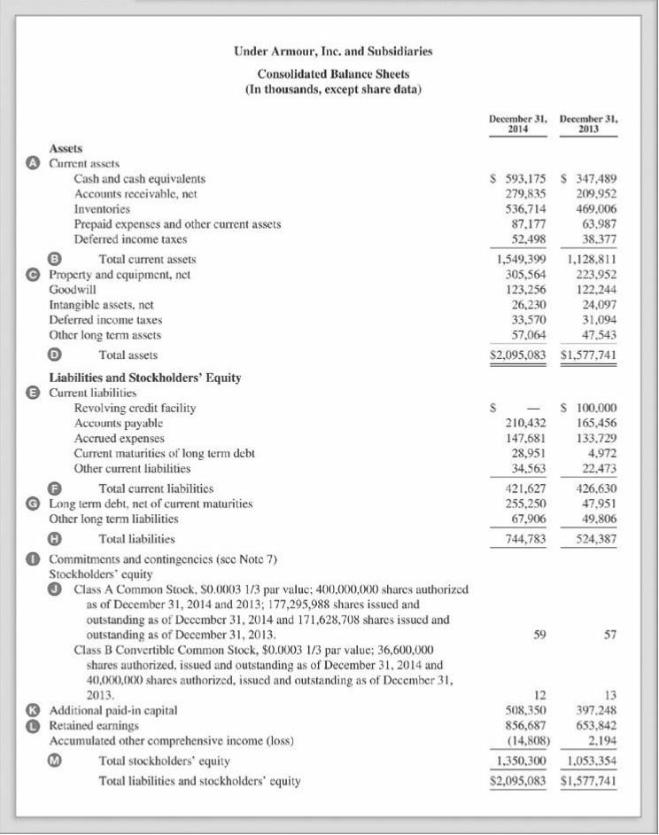

资料来源：Under Armour (2014). Access the full report, cited in References, for Notes and other background information.

|  |  |
| --- | --- |
| 资产负债表 | |
| 资产 | 负债及股东权益 |

该会计制度的结果是“平衡表”，其中组织资产的总和等于其负债与所有者权益的总和。表 2.2 显示了截至 2014 年 12 月 31 日的 Under Armour 资产负债表。附表 2.2 注释，2014 年底 Under Armour 的资产刚刚超过 20 亿美元，等于其负债和股东权益总额：

$$\begin{matrix} 资产 & = 负债 + 股东权益 \\ \$2,095,083,000 & =\$744,783,000+\$1,350,300,000\end{matrix}$$

资产负债表上的资产账户按流动性高低列出，或者资产转换为现金的速度有多快，首先列出最具流动性的资产。因此，现金几乎总是第一个列出的资产，位于资产负债表的顶部。此外，资产通常分为流动资产和长期资产。流动资产（表 2.2 中的 A）是那些可能在一年内转换为现金的资产，而长期资产是指需要超过一年转换的资产（表 2.2 中的 C）。负债同样按其到期日列出，或者当负债或债务即将由组织偿付的时间。首先列出最早到期日的负债。 一年内到期的负债被标记为流动负债（表 2.2 中的 E），一年后到期的负债被标记为长期负债（表 2.2 中的 G）。流动负债的常见例子包括员工工资和应付账款，或基于信贷进行供应商采购，而长期负债包括基础设施建设或翻新的抵押贷款和员工养老金义务。

如前所述，所有者权益或资产减负债是对公司价值或所有权股权的估计（表 2.2 中的 M）。应该指出的是，由于以下几个原因，这个数字通常是非常粗略和不准确的估计（Shapiro 和 Balbirer，2000）。首先，资产和负债数字代表购买时物品的价值，不一定是其现值。例如，几十年前购买的土地将按照购买土地时支付的价格列入资产负债表上的资产，即使该土地自那时以来已经多次增值。其次，资产负债表上列出的资产通常不包括无形资产，如品牌，管理专业知识或产品定位。例如，耐克的资产负债表并没有说明其品牌的价值以及过去 30 多年来通过无数营销活动所形成的“旋风”标志。Under Armour 确实在其表格中列出了无形资产和商誉（表 2.2 中的 C）。第三，资产负债表不包括或有负债，可能发生或可能不发生的债务，例如正在对公司提起诉讼的结果。或有负债经常在与资产负债表和其他财务报表相关的票据或脚注部分中披露，如 Under Armour 的资产负债表（表 2.2 中的 I，参见附注 7，其中显示了未来几年因执行的租赁协议而应付的但公司尚未占用的商店租金）。

如果您将 Under Armour 的表 2.2 中的资产负债表与其运动服装竞争对手 Nike 的资产负债表（见本章末尾，表 2.6）进行比较，您可能会发现术语存在很大差异。 GAAP 建立了会计和财务报表信息报告的标准程序，但它允许公司以适合其特定商业企业的方式报告其财务数据具有相当大的灵活性。如果您在资产负债表或其他财务报表中发现不熟悉或混淆的术语，请注意本章中将解释许多这些术语和概念。

### 损益表

损益表（也称为收益表或经营报表）显示组织在指定时间段内的收入，通常按年度或季度发布。在指定的时间段内，损益表列出了组织的收入，或业务活动产生的收入，例如商品或服务的销售、组织的费用或作为业务成本流出组织的资金。表 2.3 中显示了 Under Armour 2014 年度报告中的损益表。当从收入中减去费用时，得出的数字是组织的净收入（或净损失，如果费用大于一段时间内的收入）。净收入通常被称为盈利（profits）或收益（earnings）（表 2.3 中的 G）。

表 2.3 Under Armour 损益表

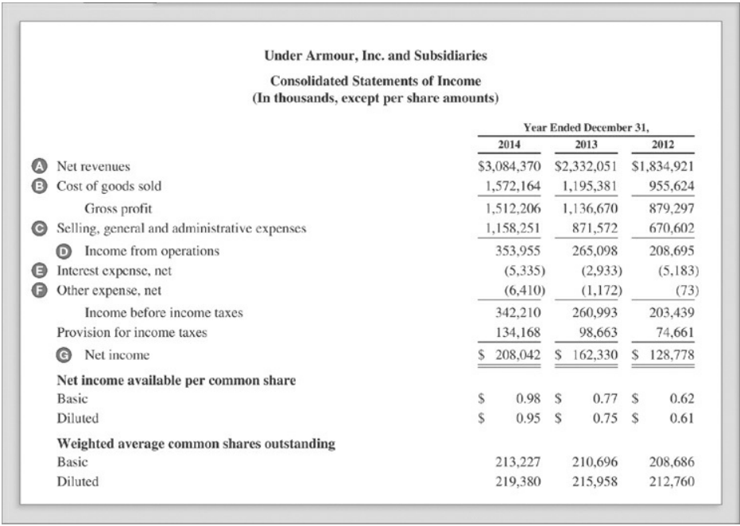

资料来源：Under Armour (2014)

组织的账簿可以以现金或权责发生制为基础，重要的是要注意这两种方法之间的差异以及由此产生的对损益表的影响。以现金为基础会计确认收到或支付资金时的交易。另一方面，权责发生制会计在收入时计入收入，在发生时计入费用，而不是在交换资金时计算。例如，如果 Under Armour 在第 1 个会计年度（Fiscal Year）1 进行重大销售，但直到第 2 个会计年度才实际收到付款，则根据权责发生制会计，该销售作为收入计入 Under Armour 的 FY 1 损益表。（一个会计年度是公司预算其资金的 12 个月期间；它可能会或者可能不会在 1 月份开始，因此会计年度将其与日历年区别开来。）在现金基础会计中，资金将是仅在 2 财年收到时才作为收入包括在内。一些独资企业和其他企业使用现金制会计，但 GAAP 要求大多数公司和合伙企业遵循权责发生制会计。与损益表相关的现金基础会计的限制是，如果尚未收到付款，则在特定时间段内进行的销售不能在损益表中确认，即使付款即将到期。在权责发生制会计中，交易完成和交换付款之间的滞后时间通过另一个财务报表（现金流量表）确认，将在本章后面讨论。

专家们不认为损益表可以真实反映实际收益或利润（Higgins，2009; Shapiro＆Balbirer，2000）。 它们可能不存在的一个原因是当公司考虑折旧（由于寿命或使用而导致的资产价值减少，在第 5 章中讨论）时，可以使用多种计算方案，并且所选方法可以极大地影响费用， 乃至净收入或损失。一个相关考量是税收。会计决策中 - 特别是在折旧和库存方面 - 经常受到最小化税收目标的影响。这可能导致缺乏客观性的财务报表，尤其是损益表。另一个问题是公司如何计算研发（R＆D）和广告领域的支出。这两个领域代表了对公司未来收入的投资，但在会计中它们通常被记作支出，而非未来的收益。如果一家公司在困难时期削减这些领域支出，结果可能是短期内净收入增加（或净亏损减少）。但是，这种行为可能对公司的长期未来有害。

### 边栏 2.C

**Under Armour 的诞生与成长**

Under Armour（UA）的公司历史不长，UA 始于 1996 年，但它经历了快速的增长。UA 创始人兼首席执行官 Kevin Plank 是 20 世纪 90 年代马里兰大学的足球运动员。像许多运动员一样，普拉克厌倦了每次练习和锻炼时穿着棉质 T 恤出汗，以及穿着厚重和潮湿的衬衫。1995 年，作为一名大四学生，他发现了一种类似于紧身短裤压缩短裤的面料，并且有一些衬衫由这种面料制成。Plank 通过反复试验改进了衬衫，并在马里兰大学的运动员身上测试了他的产品。Plank 于 1996 年毕业并推出了 UA。该公司在第一年销售了 500 件衬衫，销售额达到 17,000 美元。 UA 自那时起迅速发展，2001 年的销售额（净收入）为 2500 万美元，2006 年为 4.3 亿美元，2012 年为 18.35 亿美元，2014 年为 30.44 亿美元。在过去十年中，该公司一直寻求使其鞋类业务与服装业务一起做大；扩大其在欧洲，拉丁美洲和亚太地区的市场；并使其消费者观众多样化，包括吸引高中运动员、猎鹿人以及舞者。2015 年，该公司计划通过创建 Under Armour Connected Fitness 平台（Under Armour，2014）建立世界上最大的数字健康和健身社区。

虽然 UA 可能不会再继续快速增长，但在可预见的未来，该公司仍将成为运动服装行业的强大竞争对手。

### 现金流量表

对于任何公司来说，从长远来看，它必须产生比它花费更多的现金，这种现象称为正现金流。负现金流在短期内可能是可持续的，但很少有公司可以在长期支出超过其收入情况下生存。然而，损益表和资产负债表并没有提供对这个简单事实的解释。

相比损益表提供的是有关流入和流出组织的收入和支出的信息，现金流量表则记录现金流入和现金流出。跟踪进出业务的现金的能力对于使用权责发生制会计的组织来说尤为重要。现金流量表提供了有关公司是否有足够现金来履行其债务和义务的信息，而这些信息在资产负债表或使用权责发生制会计的公司的损益表中是不能找到的。除了体现权责发生制会计和现金交易之间的差异外，与损益表不同，现金流量表不受非现金支出的影响，如折旧。在损益表中，诸如体育场或办公楼等资产的折旧被列为费用，但折旧并不反映任何真实的货币支出。现金流量表可以更简单地核查产生和支出的现金。表 2.4 是 Under Armour 的 2014 年度报告中的现金流量表。如表 2.4 中 D 所示，Under Armour 在 2014 年底拥有的现金数量高于 2013 年底。

资产负债表在单个时间点显示公司资产，负债和权益的状态，而不显示一段时间内的趋势，而现金流量表则反映一段时间内交易的现金流向，因此可以补充资产负债表中的信息。

现金流量表通常分为三个部分：运营，投资和融资；这些分别出现在表 2.4 中的 A、B 和 C。*运营*是指组织从正常业务运营中获得的现金流，例如从产品或服务销售中流入的现金，或流出以支付员工工资的现金。*投资*活动包括购买和出售固定资产，例如购买房产。*融资*是指公司的债务和股权融资，如出售股票或偿还贷款。

表 2.4 Under Armour 现金流量表

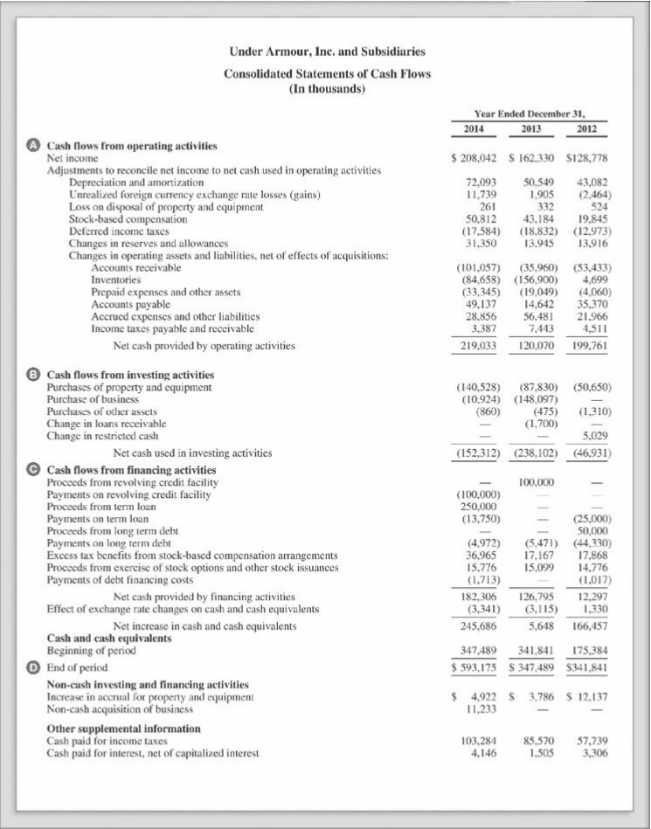

资料来源：Under Armour (2014)

## 财务指标

正如棒球队的总经理可以拿出一张统计表单并计算各种数据，例如打击率，长打率和防御率，以评估球队和球员；同样，商业经理可以利用提供的会计数据以及上面讨论的财务报表进行类似的分析。例如，商业经理可以将净收入除以股东 / 所有者权益来计算称为股本回报率的指标。本章的其余部分侧重于类似测量的计算和分析，称为财务指标。财务经理需要分析指标的原因包括以下：

1. 评估公司在当期的运营情况；
2. 比较该组织当前与过去的绩效；
3. 将其当前和历史绩效与行业参考标准进行比较；
4. 研究其运营效率

财务指标提供关于公司状况和绩效的关键信息，因此对于管理者来说至关重要。本章将重点介绍许多最重要和最常用的指标。这些指标根据其类型分为五个部分：流动性，资产管理，财务杠杆，盈利能力和市场价值。表 2.5 归纳了这些指标。

表 2.5 关键财务指标摘要

|  |  |  |
| --- | --- | --- |
| **指标** | **定义** | **公式** |
| **流动性指标** |  |  |
| 流动比率 | 组织以其流动资产偿还其流动负债（一年内到期的负债）的能力。 | $$\frac{ 流动资产 }{ 流动负债 }$$ |
| 速动比率 | 有关组织使用除存货以外的流动资产偿还其流动负债的能力的信息。 | $$\frac{ 流动资产 - 库存 }{ 流动负债 }$$ |
| **资产管理指标** |  |  |
| 总资产周转率 | 一个组织利用其资产赚钱的效率。 | $$\frac{ 净销售额 }{ 平均总资产 }$$ |
| 存货周转率 | 衡量公司在指定的时间段（通常为一年）内销售商品更换库存的频率。 | $$\frac{ 主营业务成本 }{ 平均库存 }$$ |
| **杠杆指标** |  |  |
| 资产负债率 | 衡量组织使用杠杆的指标。 | $$\frac{ 总负债 }{ 总资产 }$$ |
| 利息保障倍数 | 公司偿还债务利息的能力。 | $$\frac{ 息税前利润 }{ 利息支出 }$$ |
| **盈利能力指标** |  |  |
| 销售净利率 | 净利润占总销售额或收入的百分比，衡量组织运营的有效性和效率。 | $$\frac{ 净利润 }{ 销售额或收入 }$$ |
| 净资产收益率 | 衡量公司所有者或股东收到的投资回报率。 | $$\frac{ 净利润}{ 股东或所有者权益 }$$ |
| **市场价值收益率** |  |  |
| 市场价值比率 | 股票市值找出其市场价值。 | $$普通股每股价格 × 流通股数量$$ |
| 市盈率 | 估计的是投资者将为公司每一美元的净利润支付多少钱。 | $$\frac{ 普通股每股价格 }{ 每股收益 }$$ |

### 流动性指标（Liquidity Ratios）

回想一下，流动性是指将资产快速转换为现金的能力。流动性指标衡量一个组织用其短期资产支付短期负债或债务的能力。一个缺乏充足短期资产（如现金，库存和应收账款）的公司面临即将到期的债务，可能被迫为其债务进行再融资或借资金以履行其财务责任。

#### 流动比率 (Current ratio)

最常用的流动性指标是流动比率。流动比率衡量的是组织以其流动资产偿还其流动负债（一年内到期的负债）的能力。以下公式用于计算流动比率：

$$流动比率 =\frac{ 流动资产 }{ 流动负债 }$$

资产负债表中均有流动资产和流动负债。通过使用表 2.2 中 B 和 F 的数据，我们可以计算 Under Armour 2014 年 12 月 31 日的流动比率，如下：

$$流动比率 =\frac{\$1,549,399,000}{\$421,627,000}=3.67$$

（我们在资产负债表的每个值中加上三个零，因为除了股票信息外，表 2.2 中的数字单位为千美元。）当前比率表明 Under Armour 有能力支付其短期负债的流动资产有三倍以上。

一般而言，较高的流动比率是更好的，因为它代表了用现金和应收账款等资产能够偿还债务的能力是健康的。公司的流动比率越高，公司需要将长期资产转换为现金或借钱以支付负债的可能性就越小。但是，若流动比率太高也不一定很好。这可能反应出一个效率低下的公司管理层，它没有最大限度地利用其现金余额或库存（Helfert，2002; Shapiro＆Balbirer，2000）。流量比接近 2：1 通常被视为许多公司的良好目标（Helfert）。根据该标准，Under Armour 的当前比率 3.67 可能被认为过高了。

然而，应该指出的是，流动比率以及大多数其他财务指标必须在同一行业或相似业务背景中进行评估，特别是用作比较时。第一个背景是针对同一行业内的其他公司。在我们判断 Under Armour 的流动比率是否过高之前，我们应该将其与竞争对手的公司（如耐克公司）进行比较。另一个重要背景是公司自己的历史。我们比较之前时间段的价值的财务指标，反映该段时间内公司财务状况的趋势。

#### 速动 / 酸测试比率（Quick/acid-test ratio）

另一种常用的流动性衡量指标是速动比，也称为酸测试比率。与流动比一样，速动比提供有关组织使用流动资产偿还其流动负债的能力的信息。但是，速动比不包括流动资产中的库存。如果公司面临财务紧急情况并需要将资产转换为现金以履行未决义务，则库存很难像其他资产一样快速转换为现金。公司可能需要几个月才能以全价出售其库存，或者公司可能不得不对库存进行大幅折扣以快速出售。根据 Higgins（2009）的观点，卖家可以通过清算销售获得 40％或更少的库存账面价值。由于库存被视为公司流动资产中流动性最低的，因此速动比通常可用作流动比率的更保守的替代方案。

速动比率只是流动比率的修改版本。计算方法如下：

$$速动比率 =\frac{ 流动资产 - 库存 }{ 流动负债 }$$

库存价值可在资产负债表中找到（如表 2.2 中 A）。Under Armour 在 2014 年 12 月 31 日的速动比率计算如下：

$$速动比率 =\frac{(\$1,549,399,000-\$536,714,000)}{\$421,627,000}=2.40$$

Under Armour 可以用其库存以外的流动资产以支付其短期负债 2.40 倍。对于拥有大量库存的服装公司而言，这意味着 Under Armour 并未过度担负短期债务，并且在必要时有足够的资产来偿还债务。

### 资产管理指标（Asset Management Ratios）

公司如何有效地利用其资产和资源来产生销售收入，这对于业务经理来说是至关重要的信息。所有公司的资源都有限。那些最能有效地利用这些有限资源来实现销售的人才可能取得成功。以下几个指标衡量了公司的资产管理状况。这些指标有时也称为周转率（turnover ratios）或经营活动率（activity ratios）。其中两个最常见的是总资产周转率和库存周转率。

#### 总资产周转率（Total asset turnover ratio）

衡量一个组织利用其资产赚钱的效率的一个衡量标准是总资产周转率。该比率需要公司资产负债表及其损益表中的信息，具体如下：

$$总资产周转率=\frac{ 净销售额 }{ 平均总资产 }$$

净销售额（有时标记为净收入，net revenues）可在损益表中找到（见表 2.3 中 A）; 对于 2014 年的 Under Armour，这个数字是 3,084,370,000 美元。总资产（包括流动资产和长期资产）列于资产负债表中。为了找到平均总资产，我们将公司在利息期开始和结束时的总资产进行平均，通常是会计年度。对于 Under Armour，这些资产值在表 2.2 中 D 给出。截至 2014 年底的总资产为 2,095,083,000 美元。假设期初总资产与上一期末的总资产相同 - 在这种情况下，2013 年 12 月 31 日 - 为 1,577,741,000 美元。我们对这两个数字进行平均，以找出平均总资产价值。整个计算过程如下：

$$\begin{matrix} 总资产周转率 & =\frac{\$3,084,370,000}{(\$2,095,083,000+1,577,741,000)/2} \\ & =\frac{\$3,084,370,000}{\$1,836,412,000} \\ & =1.65\end{matrix}$$

2014 年，Under Armour 的收入大幅超过资产，表明该公司正在高效利用其资产。与其他指标一样，这些值应与组织自身的历史价值以及行业竞争对手的价值进行比较。

#### 存货周转率（Inventory turnover ratio）

另一个用于评估资产管理的比率是存货周转率，它衡量公司在指定的时间段（通常为一年）内销售商品更换库存的频率。对于一些公司，特别是制造业和零售公司，这是一个特别重要的比例，因为库存通常是这些公司的大资产。像制造商一样的 Under Armour 必须出售大量相对低价的产品才能获利，必须经常翻过现有的库存。如果库存位于仓库和货架上而不是及时出售，公司则很难在财务上取得成功。

存货周转率按以下公式计算：

$$存货周转率 =\frac{ 主营业务成本 }{ 平均库存 }$$

主营业务成本（COGS）包括直接归因于待销售商品或产品的成本，包括原材料和人工成本（表 2.3 中 B）。主营业务成本（有时标记为销售成本）通常在净销售额（或净收入）之后立即列出，一般损益表的顶部。回想一下，资产负债表上有库存，我们通过查找感兴趣的时间段开始和结束时的库存值的平均值来计算平均库存（表 2.2 中 A）。

通过使用表 2.2 和 2.3 中的数据，我们计算出 Under Armour 2014 年的库存周转率如下：

$$\begin{matrix} 存货周转率 & =\frac{\$1,572,164,000}{[(\$536,714,000+\$469,006,000)/2]} \\ & =\frac{\$1,572,164,000}{\$502,860,000} \\ & =3.13\end{matrix}$$

该数值解释为：2014 年 Under Armour 出售或者卖掉并补充了高于三倍库存的价值。当然，一般来说，更高的价值是首选。再一次，请注意，如果不与行业竞争对手和公司自己的历史进行比较，这个值很难解释。具体数值与行业有关。主营业务成本非常低的行业，例如杂货，很可能会看到他们的库存周转率比售价高的奢侈品行业（如珠宝或游艇）快得多。库存周转率值可以反映这些行业属性的差异。在服装行业，库存周转率的一个共同基准值通常为 4，因为服装公司经常出售四季的季节性商品 - 冬季，春季，夏季和秋季。2014 年 Under Armour 的 3.13 值并未达到这一标准，我们应该注意到，作为一家运动服装公司，Under Armour 出售许多不针对季节的运动和运动服装产品。

### 杠杆指标（Leverage Ratios）

杠杆是指公司选择通过债务与权益为其运营融资。一家广泛依赖借款来运营的公司被认为是高杠杆的。与不那么依赖债务融资的公司相比，这样的公司面临着更大的财务问题风险。

#### 资产负债率（Debt ratio）

一个很常用的财务杠杆比率是资产负债率，有时也称为债务资产比。资产负债率是一个非常简单而又有说服力的衡量组织杠杆的指标。它用以下公式计算：

$$资产负债率 =\frac{ 总负债 }{ 总资产 }$$

总负债和总资产均在资产负债表中列出。总资产（表 2.2 中的 D）等于流动资产加上长期资产，总负债（表 2.2 中 H）等于流动负债加长期负债。低负债率通常是可取的，因为高负债率意味着较重的借贷会增加的财务风险。这一比例在本章介绍的内容中是独一无二的，越小越好；其他比率，通常是较高的值优于较低的值。根据表 2.2 中的数据，我们计算 2014 年 12 月 31 日的 Under Armour 资产负债比率如下：

$$资产负债率 =\frac{\$744,783,000}{\$2,095,083,000}=0.355 or 35.5\%$$

Under Armour 的债务略高于其资产价值的三分之一。请注意，资产负债率通常以百分比形式报告，在这种情况下为 35.5％。从债权人借来的钱占 Under Armour 资产价值的 35.5％。

#### 利息保障倍数（Interest coverage ratio）

理解公司财务杠杆的另一个工具是利息保障倍数，有时称为企业利息支付能力更容易理解或利息收入比。正如这个比率的名称所显示的那样，利息保障倍数衡量的是公司偿还债务利息的能力。在个人层面上考虑这一点：在信用卡上持有债务余额的人 - 如数百万人所知 - 虽然他们可能无法在下一个付款到期日支付全部余额，但他们必须至少支付最低费用金额，通常大致相当于余额的利息。这个概念也适用于组织层面。许多公司可能无法支付短期内欠下的全部债务，但一家不能支付其债务利息的公司将面临重大财务问题的风险。利息保障倍数衡量公司从收入或收益中支付债务利息的能力。它用以下公式计算：

$$利息保障倍数 =\frac{ 息税前利润 (EBIT)}{ 利息支出 }$$

利息保障倍数公式涉及到财务分析和会计中常见的术语：息税前利润（EBIT）。在损益表（表 2.3 中 D）中找到的息税前利润定义如下：

$$EBTT = 营业收入 - 营业费用 + 非营业收入$$

利息支出可在损益表中找到（表 2.3 中 E）。当公司没有报告非营业收入时，EBIT 通常与营业利润（operating income 或 operating profit）一起使用。通过使用 Under Armour 的损益表（表 2.3）中的数据，我们计算了 2014 年公司的利息保障倍数如下：

$$利息保障倍数 =\frac{\$353,955,000}{\$5,335,000}=66.35$$

注意，Under Armour 的损益表将 EBIT 标记为经营收入（income from operations）（表 2.3 中 D）。利息保障倍数 66.35 表明 Under Armour 可以通过其收益或营业收入支付其利息支出超过 66 倍。

### 盈利能力指标（Profitability Ratios）

当然，营利型企业的主要目的是产生利润。许多财务指标衡量公司的盈利能力。我们将讨论两个最常用的盈利率：销售净利率和净资产收益率。这些比率评估公司及其管理层在控制开支和创造利润方面的表现。

#### 销售净利率（Net profit margin ratio）

广泛使用的盈利能力指标是销售净利率。销售净利率，即净利润占总销售额或收入的百分比，衡量组织运营的有效性和效率。该值越高表明公司的生产和运营效率越高。较低的销售净利率可能反映出低效的运营和糟糕的管理，以及如果销售额下降则会反映出公司在财务上面临风险。销售净利率计算如下：

$$销售净利率 =\frac{ 净利润 }{ 销售额或收入 }$$

净收入（表 2.3 中 G）和销售或收入（表 2.3 中 A）均可在损益表中找到。回想一下，净利润本质上是损益表本身的“底线”，传统上列在损益表的尾部。销售额或收入价值通常列在损益表的开头。根据图表 2.3 中的数据，我们计算 2014 年 Under Armour 的净利润率如下：

$$销售净利率 =\frac{\$208,042,000}{\$3,084,370,000}=6.75\%$$

销售净利率以百分比形式报告，因为它代表以资本利润形式返还给公司所有者的销售额度。Under Armour 的 2014 年净利润率略低于 7％。换句话说，Under Armour 将 2014 年销售额中 93％的资金用于从制造业到员工工资再到广告的所有资金投入，而略低于 7％的资金则作为利润返还给业主。同样，必须将这个数值与公司自己历史以及行业竞争对手进行比较，才能得出有效的结论。

#### 净资产收益率（Return on equity ratio）

衡量盈利能力的另一个重要指标是股本回报率，也叫净资产收益率，它衡量公司所有者或股东收到的投资回报率。与销售净利率一样，净资产收益率也是衡量净利润效率的指标。然而，净资产收益率将净收入与股东或所有者权益而非收入进行比较。公式是：

$$净资产收益率 =\frac{ 净利润}{ 股东或所有者权益 }$$

如前所述，净利润通常发生在损益表尾部（表 2.3 中 G）。股东或所有者权益可在资产负债表中找到（表 2.2 中 M）。根据表 2.2 和 2.3 中的数据，Under Armour 2014 年的净资产收益率计算如下：

$$净资产收益率 =\frac{\$208,042,000}{\$1,350,300,000}=15.41\%$$

与销售净利润率一样，净资产收益率也以百分比形式报告，因为它代表公司所有者在一段时间内实现的利润所有权或权益的百分比。Under Armour 的 2014 年股本回报率超过 15％。为了进一步检验盈利能力，一些投资者研究了一种类似的资产回报率，有时也被称为投资回报率。资产回报率的公式与权益回报率类似，不同之处在于用总资产作分母而非股东 / 所有者权益。

### 市场价值指标（Market Value Ratios）

我们将考虑的最后一组财务指标有助于估算公司的账面价值。本节讨论的两个比率，市场价值和市盈率，它们是估算公司价值的快速方法。估值方法将在第 10 章进一步讨论。

#### 市场价值比率（Market value ratio）

也许估算公司价值的最快方法是根据股票市值找出其市场价值。公司的市场价值可以使用以下公式计算：

$$市场价值 = 普通股每股价格 × 流通股数量$$

虽然这种估算公司价值的方法既方便又容易，但它不一定是最精确的方法。一个值得注意的问题是，股票价格通常反映了投资者对公司未来潜力的猜测，而非当前的表现（参见 10 章中对估值的讨论）。

为了估算 Under Armour 的价值，我们可以参考股票权益部分公司资产负债表中的股票信息（表 2.2 中 I）。Under Armour 在 2014 年底拥有 177,295,988 股普通股。（小心不要在股票信息的数字上加零。所以 Under Armour 资产负债表上的所有数值都是“千元，每股金额除外” - 这是指股票信息。）

Under Armour 的任何财务报表均不提供股票价格。幸运的是，互联网上的众多网站，包括 Under Armour 自己的网站，提供历史股价数据。Under Armour 的股票在 2014 年 12 月 31 日交易结束时在纽约证券交易所收于 67.90 美元。 因此，Under Armour 在该日的市场价值为：

$$市场价值 =177,295,988 股 ×\$67.90=\$12,038,397,585.20$$

#### 市盈率（Price-to-earnings ratio）

市盈率是广泛使用的衡量企业业绩和价值的指标，尤其是股票市场投资者。市盈率估计的是投资者将为公司每一美元的净利润支付多少钱（Harrington，2003）。市盈率的优势之一是允许比较各种规模公司的市场价值。市盈率按以下公式计算：

$$市盈率 =\frac{ 普通股每股价格 }{ 每股收益 }$$

要计算市盈率，我们必须首先确定每股收益。我们可以使用以下公式来做到这一点：

$$每股收益 =\frac{ 净利润 }{ 普通股流通股数量 }$$

回想一下，净利润可以在损益表中找到（表 2.3 中 G），而流通股信息可以在资产负债表中找到（表 2.2 中 I）。一旦我们找到每股收益，我们将股票价格除以每股收益以找出市盈率。通过使用表 2.2 和 2.3 以及 2014 年 12 月 31 日股票价格的数据，我们确定 Under Armour 的市盈率如下：

$$\begin{matrix} 市盈率 & =\frac{\$67.90}{(\$208,042,000/177,295,988)} \\ & =\frac{\$67.90}{\$1.173} \\ & =57.89\end{matrix}$$

Under Armour 2014 年底的股价是该公司盈利的 57 倍以上。计算市盈率时，请小心使用数据。在这个例子中，我们将净利润数字乘以 1,000，因为损益表给出的净收入为数千。但是，股票数据不应乘以 1,000。这样做会导致 P / E 比值非常不准确。

通常，较高的 P / E 比是好的，但也并非总是如此。高市盈率可能意味着低收入或低净利润，这当然不是好事。由于股票价格是市盈率公式的一个组成部分，因此市盈率很大程度上受到投资者对公司未来增长和成功潜力的猜测的影响，这反映在股票价格中。高市盈率值的公司通常被认为具有高增长潜力。在这方面，市盈率与投资者对公司未来的看法及其对现有表现的看法同样重要（Higgins，2009）。Under Armour 的高市盈率可能代表投资者的积极信念，但它也可能仅表明该股票在公司实际财务业绩下的交易价格过高。

## 结论

对于体育行业或任何行业的财务经理而言，审查，理解和计算财务报表和财务指标的能力至关重要。了解财务报表相当于经理 / 教练或总经理必须能够阅读和理解的盒子得分或统计数据的道理一样，以便了解球员和球队的表现。财务指标是帮助管理者评估统计数据的工具，就像计算如防御率（earned run average）或长打率（slugging percentage）能够帮助棒球，或四分卫的传球评分（quarterback’s passer rating）帮助足球主管。本章讨论了几类财务指标，并为每个类别提供了两个重要的例子。请记住，本章中讨论的指标仅代表一些重要且常用的财务比率，还有更多可用于帮助您分析公司绩效的比率。请记住，不应孤立地看待财务指标，而是必须将其与公司自己的历史数据和竞争对手的比率进行比较。这些提供了理解公司绩效和条件所必需的背景。

## 概念核查

1. 什么是 T 型账户以及如何在复式记账中使用？
2. 资产负债表的三个主要部分是什么？对于每一部分，至少提供最后案例中示例。
3. 损益表和现金流量表之间的主要区别是什么？
4. 计算财务指标的目的是什么？
5. 如果组织的流动比率值低于 1.00，那么该组织的建议是什么？
6. 杠杆比率提供了哪些信息？
7. 为什么市盈率在投资者中广泛使用？
8. 本章反复指出，与组织的历史比率值和竞争对手的价值观相比，财务指标最有价值。在审查财务比率值时，为什么这种背景是有价值的？

## 练习题

表 2.6 和 2.7 提供了耐克 2014 年度报告的损益表和资产负债表。出于实践目的和随后的案例分析，请使用以下提供的数据（2014 年 5 月 31 日）计算本章中针对 Nike 的 10 个财务比率。对于使用股票数据的财务指标，按耐克为 B 类普通股和每股 76.91 美元的价格计算。

表 2.6 耐克损益表

|  |  |  |  |
| --- | --- | --- | --- |
| NIKE, Inc. Consolidated Statements of Income | | | |
|  | Year Ended May 31 | | |
| (in millions, except per share data) | 2014 | 2013 | 2012 |
| Income from continuing operations: |  |  |  |
| Revenues | $ 27,799 | $ 25,313 | $ 23,331 |
| Cost of sales | 15,353 | 14,279 | 13,183 |
| Gross profit | 12,446 | 11,034 | 10,148 |
| Demand creation expense | 3,031 | 2,745 | 2,607 |
| Operating overhead expense | 5,735 | 5,051 | 4,472 |
| Total selling and administrative expense | 8,766 | 7,796 | 7,079 |
| Interest expense (income), net (Notes 6, 7, and 8) | 33 | (3) | 4 |
| Other expense (income), net (Note 17) | 103 | (15) | 54 |
| Income before income taxes | 3,544 | 3,256 | 3,011 |
| Income tax expense (Note 9) | 851 | 805 | 754 |
| Net Income from Continuing Operations | 2,693 | 2,451 | 2,257 |
| Net Income (Loss) from Discontinued Operations | — | 21 | (46) |
| NET INCOME | $ 2,693 | $ 2,472 | $ 2,211 |
| Earnings per share from continuing operations: |  |  |  |
| Basic earnings per common share (Notes 1 and 12) | $ 3.05 | $ 2.74 | $ 2.45 |
| Diluted earnings per common share (Notes 1 and 12) | $ 2.97 | $ 2.68 | $ 2.40 |
| Earnings per share from discontinued operations: |  |  |  |
| Basic earnings per common share (Notes 1 and 12) | $ — | $ 0.02 | $ (0.05) |
| Diluted earnings per common share (Notes 1 and 12) | $ — | $ 0.02 | $ (0.05) |
| Dividends declared per common share | $ 0.93 | $ 0.81 | $ 0.70 |

资料来源：耐克（2014）

表 2.7 耐克损益表

|  |  |  |
| --- | --- | --- |
| NIKE, Inc. Consolidated Balance Sheets | | |
|  | May 31, | |
| (In millions) | 2014 | 2013 |
| ASSETS |  |  |
| Current assets: |  |  |
| Cash and equivalents | $ 2,220 | $ 3,337 |
| Short-term investments (Note 6) | 2,922 | 2,628 |
| Accounts receivable, net (Note 1) | 3,434 | 3,117 |
| Inventories (Notes 1 and 2) | 3,947 | 3,484 |
| Deferred income taxes (Note 9) | 355 | 308 |
| Prepaid expenses and other current assets (Notes 6 and 17) | 818 | 756 |
| Total current assets | 13,696 | 13,630 |
| Property, plant and equipment, net (Note 3) | 2,834 | 2,452 |
| Identifiable intangible assets, net (Note 4) | 282 | 289 |
| Goodwill (Note 4) | 131 | 131 |
| Deferred income taxes and other assets (Notes 6, 9, and 17) | 1,651 | 1,043 |
| TOTAL ASSETS | $ 18,594 | $ 17,545 |
| LIABILITIES AND SHAREHOLDERS’ EQUITY |  |  |
| Current liabilities: |  |  |
| Current portion of long-term debt (Note 8) | $ 7 | $ 57 |
| Notes payable (Note 7) | 167 | 98 |
| Accounts payable (Note 7) | 1,930 | 1,669 |
| Accrued liabilities (Notes 5, 6, and 17) | 2,491 | 2,036 |
| Income taxes payable (Note 9) | 432 | 84 |
| Liabilities of discontinued operations (Note 15) | — | 18 |
| Total current liabilities | 5,027 | 3,962 |
| Long-term debt (Note 8) | 1,199 | 1,210 |
| Deferred income taxes and other liabilities (Notes 6, 9, 13 and 17) | 1,544 | 1,292 |
| Commitments and contingencies (Note 16) |  |  |
| Redeemable preferred stock (Note 10) | — | — |
| Shareholders’ equity: |  |  |
| Common stock at stated value (Note 11): |  |  |
| Class A convertible — 178 and 178 shares outstanding | — | — |
| Class B — 692 and 716 shares outstanding | 3 | 3 |
| Capital in excess of stated value | 5,865 | 5,184 |
| Accumulated other comprehensive income (Note 14) | 85 | 274 |
| Retained earnings | 4,871 | 5,620 |
| Total shareholders’ equity | 10,824 | 11,081 |
| TOTAL LIABILITIES AND SHAREHOLDERS’ EQUITY | $ 18,594 | $ 17,545 |

注意：Nike 表示在参考引文中的 URL 中找到的“合并的运营数据表注释”是该声明中不可或缺的一部分。

资料来源：耐克（2014）

## 案例分析

**耐克与 UA 的财务分析比较**

根据国家体育用品协会（ National Sporting Goods Association）（2013）的数据，美国的体育用品行业是一个近 600 亿美元的产业。运动服装和运动鞋是这个行业中最大的两个类别。Under Armour 是运动服装和运动鞋类的快速增长竞争者，耐克长期以来一直被认为是领导者。使用您在练习题中计算的 Nike 的财务指标以及本章提供的 Under Armour 的财务比率来比较 Nike 和 Under Armour 的财务状况。回答以下的问题。

### 案例问题

1. 在什么指标上，耐克强于 Under Armour？
2. Under Armour 比 Nike 更强的指标哪些？
3. 如果您是投资者考虑购买 Nike 或 Under Armour 的股票，您会选择哪家公司？请解释原因。
4. 如果您是银行经理或其他投资者，考虑向 Nike 或 Under Armour 贷款的请求，您会选择向哪家公司提供贷款？请解释原因。

## 参考文献

Harrington, D.R. (2003). Corporate financial analysis in a global environment (7th ed.). Cincinnati: South-Western College Publishing.

Helfert, E.A. (2002). Techniques of financial analysis: A guide to value creation (11th ed.). New York: McGraw-Hill/Irwin.

Higgins, R.C. (2009). Analysis for financial management (9th ed.). New York: McGraw-Hill/Irwin.

National Sporting Goods Association (2013, June 26). Sporting goods market report shows 7% increase in sales during 2012 [press release].Retrieved from http://www.nsga.org.

Nike (2014). 2014 Form 10-K. Retrieved from http://investors.nike.com/files/doc_financials/2014/docs/nike-2014-form-10K.pdf.

Shapiro, A.C. ,& Balbirer,S.D. (2000). Modern corporate finance: A multidisciplinary approach to value creation. Upper Saddle River, NJ: Prentice-Hall.

Under Armour (2014). 2014 Under Armour Annual Report. Retrieved from http://files.shareholder.com/downloads/UARM/198530821x0x816471/3BEBC664-8584-4F22-AC0B-844CB2949814/UA*2014*Annual_Report.PDF.